**常州市新北区新桥街道中心幼儿园——新龙中一班**

**2024.1.12**

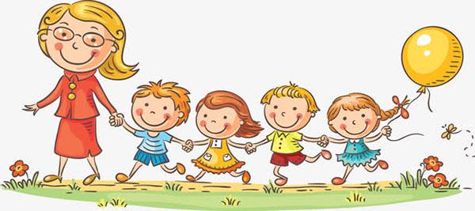

**第一篇章**

**来 园 篇**

今日来园幼儿17人，13人请假。今天班级的所有幼儿全部准时入园，非常棒！

早点我们今天吃了牛奶，松香卷蛋糕，饼干，小朋友们胃口很好，都能吃光光呢~

|  |  |  |
| --- | --- | --- |
| **C:/Users/ASUS/Desktop/新建文件夹 (5)/IMG_6532.JPGIMG_6532** | **C:/Users/ASUS/Desktop/新建文件夹 (5)/IMG_6533.JPGIMG_6533** | **C:/Users/ASUS/Desktop/新建文件夹 (5)/IMG_6535.JPGIMG_6535** |

**★第二篇章**

** 集 体 活 动 篇 **

随着冬天的到来，动物们以不同方式进行过冬了，它们过冬的方式主要有四种：迁徙、冬眠、换毛、躲藏。本次活动让幼儿通过观看视频、经验分享等手段了解小动物过冬的方式以及动物的生活习性与季节的关系。

小班的时候孩子已经初步了解了冬眠这种过冬方式，有些孩子由于家园的配合先了解一些动物过冬的知识经验，但是对于动物过冬的四种方式的经验则是零碎的，需要得到归整。

|  |  |  |
| --- | --- | --- |
| **C:/Users/ASUS/Desktop/新建文件夹 (5)/IMG_6573.JPGIMG_6573** | **C:/Users/ASUS/Desktop/新建文件夹 (5)/IMG_6574.JPGIMG_6574** | **C:/Users/ASUS/Desktop/新建文件夹 (5)/IMG_6575.JPGIMG_6575** |
| **C:/Users/ASUS/Desktop/新建文件夹 (5)/IMG_6576.JPGIMG_6576** | **C:/Users/ASUS/Desktop/新建文件夹 (5)/IMG_6577.JPGIMG_6577** | **C:/Users/ASUS/Desktop/新建文件夹 (5)/IMG_6578.JPGIMG_6578** |

**★第三篇章**

** 区 域 活 动 篇 **

**孩子们继续探索各类玩具的游戏玩法。**

|  |  |  |
| --- | --- | --- |
| **C:/Users/ASUS/Desktop/新建文件夹 (5)/IMG_6537.JPGIMG_6537** | **C:/Users/ASUS/Desktop/新建文件夹 (5)/IMG_6538.JPGIMG_6538** | **C:/Users/ASUS/Desktop/新建文件夹 (5)/IMG_6539.JPGIMG_6539** |
| **C:/Users/ASUS/Desktop/新建文件夹 (5)/IMG_6540.JPGIMG_6540** | **C:/Users/ASUS/Desktop/新建文件夹 (5)/IMG_6541.JPGIMG_6541** | **C:/Users/ASUS/Desktop/新建文件夹 (5)/IMG_6542.JPGIMG_6542** |

**★第四篇章**

** 午 餐  篇 **

1.午餐情况

今天午饭吃的是红薯蒸饭、清蒸鸦片鱼、西芹香干炒肉丝。其中**高远，孙屹然，祁文晞，蔡梦恬，李成蹊，蒋荣朔，张熙隽，朱睿，陆乐珺，裴家骏，朱宇乐，孙念，李天佑，卢乐琪，唐梦萱，李天佑，邵锦宸**饭菜全部吃完了。

2.午睡情况

今天小朋友都自主入睡。

**★第五篇章**

** 家 园 联 系 篇 **

1.天气转凉，请家长帮助幼儿选择合适的衣物，避免着凉哦~

2.近期病毒高发季节，请各位家长在家中也要注意幼儿的保健。